**Experiment 3**

# **AIM:** Create a e-commerce website by using HTML, CSS and JAVA SCRIPT

**THEORY:**

**PROGRAM:**

**INDEX FILE HTML PART**

<?php require('upar.php') ?>

<?php

$get_product = get_product($con, 4);

foreach ($get_product as $list) {

?>

    <div class="bich">

        <div class="dabba">

            <h4><br><br></h4>

            <img src="<?php echo PRODUCT_IMAGE_SITE_PATH . $list['image'] ?>" alt="product images">

            <h5><?php echo $list['name'] ?></h5>

            <ul>

                <li>

                    <H4><?php echo "ORIGINAL BHAAV : ₹";

                        echo  $list['mrp'] ?></H4>

                </li>

                <li>

                    <H3><?php echo "STOCK BAAKI : ";

                        echo $list['qty'] ?></H3>

                </li>

                <H3><?php echo "DETAIL : ";

                    echo $list['description'] ?></H3>

                <h4><br><br></h4>

        </div>

    <?php } ?>

    </div>

    <?php require('niche.php') ?>

**ENTIRE PROJECT CSS PART**

body {

    background-color: #FFE0B2;

    font: 16px 'Indie Flower';

}

main {

    color: #d50000;

    text-align: center;

    float: right;

    text-transform: uppercase;

    font-family: "Sofia";

    font-size: 450%;

    width: 100%;

}

h3 {

    color: #2962FF;

    text-align: center;

    text-transform: uppercase;

    font-family: 'Segoe UI', sans-serif;

    font-size: 100%;

    padding-right: 10%;

    padding-left: 8%;

}

H5 {

    color: #d50000;

    text-align: center;

    text-transform: uppercase;

    font-family: 'Segoe UI', sans-serif;

    font-size: 300%;

}

h4 {

    color: #ffffff;

    text-align: center;

    text-transform: uppercase;

    font-family: 'Segoe UI', sans-serif;

    font-size: 150%;

}

h6 {

    color: #2962FF;

    text-align: center;

    text-transform: uppercase;

    font-family: 'Segoe UI', sans-serif;

    font-size: 300%;

}

p {

    font-family: 'Segoe UI', sans-serif;

    font-size: 100%;

}

ul {

    list-style: none;

}

.center {

    display: block;

    margin-left: auto;

    margin-right: auto;

    width: 75%;

}

.aaju {

    width: 35%;

    float: left;

}

.baaju {

    width: 55%;

    float: left;

    background-color: #616161;

    padding: 3%;

}

.bich {

    text-align: center;

}

.dabba {

    background-color: rgb(42, 44, 46);

    width: 75%;

    margin: auto;

    border: antiquewhite;

    float: inline-start;

    border-radius: 25%;

    text-align: center;

}

table {

    background-color: #ffffff;

    width: 100%;

    padding: 20px;

    border: 40px #333333;

    border-spacing: 10px;

    border-color: black;

}

td {

    text-align: center;

    padding: 20px;

    border: 40px #333333;

    border-spacing: 10px;

    border-color: black;

    font-family: 'Segoe UI', sans-serif;

}

caption {

    font-family: "Sofia";

    font-size: xx-large;

    color: #ffffff;

}

footer {

    float: bottom;

    text-align: center;

    padding: 10% 10%;

}

**OUTPUT:**



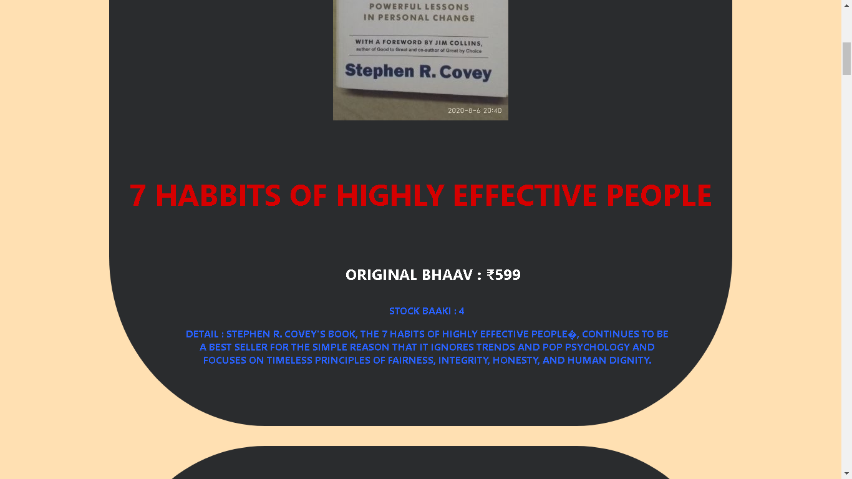



**CONCLUSION**